图书馆系列活动二
----经典阅读，积分挑战赛
新学期不虚度，共读赢好礼。书籍是人类进步的阶梯，阅读是站在巨人的肩膀上眺望世界。十月初，图书馆联合超星公司举办“经典阅读，积分挑战赛”。
一、活动时间
10月5日—10月15日
二、活动形式
本活动精选经典图书，读者进入指定活动页面，阅读推荐书籍，获取积分赢好礼。
三、积分规则
1.每日登陆阅读页面，可得5分
2.阅读推荐书籍或微读书，每分钟可获得2分
3.参与测评，每答对1题可得1分
4.每日积分上限为100分
四、奖项规则
1.总积分满1500分及以上可参与抽取一等奖。
2.总积分满1200分及以上可参与抽取二等奖。
3.总积分满800分及以上可参与抽取三等奖。
同一读者若抽到2次及以上获奖，以最高奖项为准。
五、奖品设置
一等奖（2名）：富光不锈钢咖啡杯
二等奖（5名）：宿舍小台灯
三等奖（8名）：笔记本
- 参与方式
- 登陆超星学习通
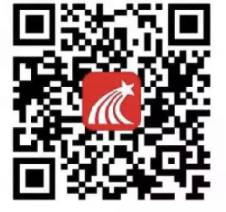
2.输入邀请码【hgtsg】参与活动
七、奖品发放
活动结束后，将按照奖励规则在图书馆微信公众号公布中奖名单，届时工作人员将私信大家获取联系方式，奖品会在10-15个工作日内发放给中奖用户。

